Prise en Main Rapide de la Toolbox CPGE du Logiciel Scilab - Xcos



1 - Présentation Générale du Logiciel

La simulation numérique est aujourd’hui incontournable dans le processus de conception des systèmes. Simuler des phénomènes complexes (physiques, mécaniques, électroniques, etc.) permet d’en étudier les comportements et d’obtenir des résultats sans avoir besoin de recourir à l’expérience sur un prototype ou sur un système réel.

Xcos est le module de Scilab dédié à la modélisation et à la simulation de systèmes dynamiques incluant à la fois des modèles continus et discrets. Xcos inclut un éditeur graphique permettant de représenter facilement des modèles sous forme de schémas fonctionnels (diagrammes) en connectant des blocs entre eux, pour pouvoir ensuite anticiper le comportement des systèmes étudiés.

2 - Construction d’un Modèle Simple

1. Objectif
L’objectif est de visualiser et comparer sur un même graphique, la réponse à un échelon unitaire, de 3 systèmes modélisés par les fonctions de transfert suivantes : 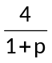, 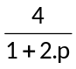 et 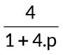.

2. Ouverture du logiciel Scilab et du module Xcos
- Lancer Scilab à l’aide de l’icône   - Lancer Xcos en cliquant sur l’icône disponible dans le menu Applications ou sur l’icône disponible dans la barre de lancement rapide. | 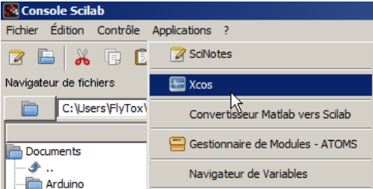

Deux fenêtres apparaissent, le navigateur de palettes et la fenêtre de construction du diagramme.

3. Construction du schéma-bloc
Pour répondre à l’objectif fixé précédemment, voici le modèle à réaliser :
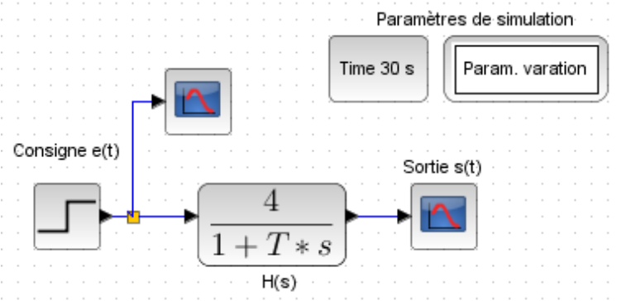
Remarque : le logiciel utilise la variable symbolique s au lieu de la variable p → p = s.

Le modèle Scilab-Xcos, d’un point de vue représentation, ne correspond pas au schéma-bloc conventionnel utilisé jusqu’à présent. En effet, il est nécessaire d’ajouter des blocs pour définir l’(les) entrée(s), la(les) sortie(s) ainsi que des blocs pour définir les paramètres de simulation et de visualisation de résultats.  La figure ci-contre présente les principaux blocs utilisés. Tous ces blocs sont disponibles dans la palette de la toolbox CPGE : | 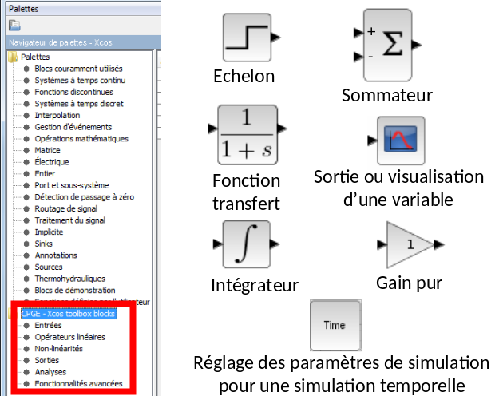
- Pour placer les différents blocs dans la zone de construction du modèle, cliquer gauche sur le bloc désiré dans la palette puis, tout en maintenant le bouton gauche enfoncé, glisser le bloc de la palette vers la zone de construction du modèle.
- Pour changer l’orientation d’un bloc dans la zone de construction du modèle, selectionner le bloc par un clic gauche puis appuyer sur les touches crtl+R, le bloc pivotera de 90°. Un 2ème appui sur crtl+R fera pivoter le bloc de 180°
- Pour créer les liens entre les blocs, cliquer gauche sur le triangle en sortie du 1er bloc puis, tout en maintenant le clic gauche enfoncé, amener le pointeur de la souris sur le triangle d’entrée du 2nd bloc.
- Pour ajouter des commentaires ou du texte dans le modèle, utiliser l'outil TEXT_f disponible dans le menu Annotations du Navigateur de palettes. Taper ensuite le texte dans la zone de texte prévue par les pointillés.

4. Définition des différents blocs du modèle dans le but de réaliser une simulation temporelle
Double cliquer sur chaque bloc puis entrer ses paramètres (entrée, fonction de transfert, ici).

5. Utilisation de valeurs littérales dans un modèle
Pour étudier l’influence d’un paramètre on peut utiliser des variables littérales et tester plusieurs valeurs numériques pour une variable.
- Dans la fenêtre de travail cliquer droit et sélectionner « Modifier le contexte », définir dans la fenêtre qui s’ouvre alors, les variables littérales dont vous avez besoin et entrer des valeurs par défaut.
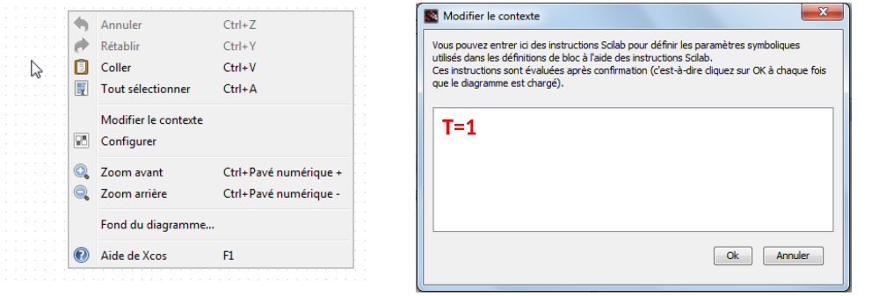
- Dans le schéma bloc, il est désormais possible d’utiliser les variables définies dans la fenêtre « modifier le contexte ».

6. Simulation avec plusieurs variables
Une fois les variables utilisée dans le schéma-bloc, ajouter à l’aide la palette le bloc PRAM_VAR dans le modèle (glisser le bloc de navigateur de palette vers la fenêtre de travail).
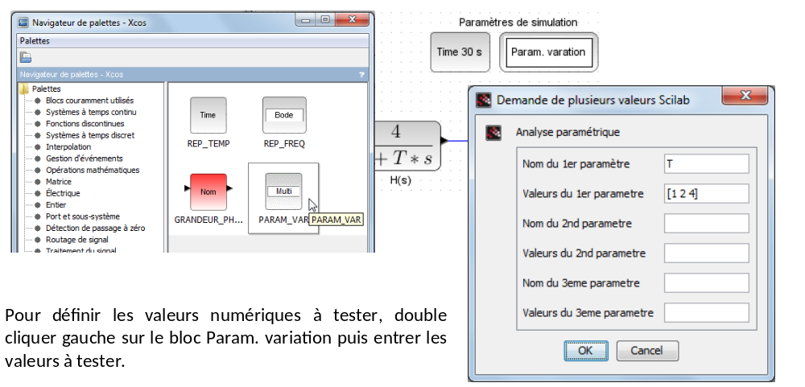
7. Lancer une simulation  Pour lancer une simulation cliquer simplement sur l’icône Démarrer disponible dans les icones de lancement rapide de la fenêtre de travail. | 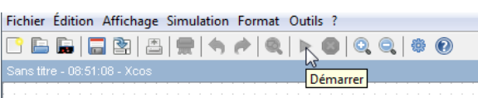
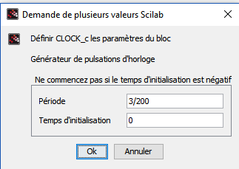
7. Mémoriser les valeurs dans un fichier .txt
Ajouter dans le schéma bloc :

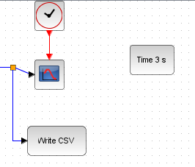

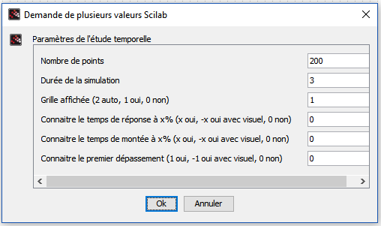

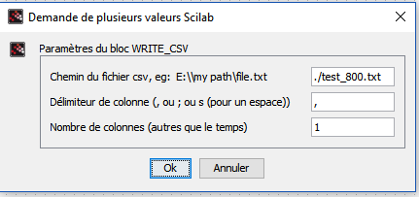
ATTENTION :
Dans le navigateur de fichiers, se placer dans le dossier où se trouve le fichier .zcos
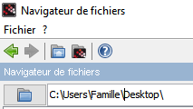

Vous pouvez ensuite ouvrir ce fichier .txt dans excel

